Droits d’auteur sur le Web

Droits d’auteur

Principe par défaut

Le document suivant présente le droit d’auteur :

Document 1
Une œuvre de l’esprit en droit français est protégée par le droit d’auteur dès qu’elle est « originale ». L’auteur détient des droits d’auteur sur son œuvre dès que celle-ci porte l’empreinte de sa personnalité. Le critère d’originalité est large puisqu’un calendrier de La Poste, un texte écrit durant un cours de français, voire un enregistrement de percussions improvisé avec des couverts ont été considérés comme œuvres originales par la jurisprudence.
Les droits d’auteur sont constitués des droits moraux (expression du lien étroit de l’auteur avec son œuvre) et des droits patrimoniaux (valeur économique de celle-ci). L’accord de l’auteur est indispensable pour tout acte d’exploitation qu’il s’agisse d’une diffusion gratuite ou payante, d’une modification de l’œuvre, d’une fixation sur support, voire d’une divulgation pour la première fois de l’œuvre, dès que ces actes sont réalisés par un individu autre que l’auteur.
Internet ne change rien à l’application des droits d’auteur : les possibilités de communication et d’édition via les supports numériques sont larges et il faut démultiplier sa vigilance. Si un internaute diffuse des œuvres protégées par le droit d’auteur, sans l’autorisation préalable du créateur, il s’exposera à des ennuis, sauf s’il retire rapidement le contenu illicite, voire s’il demande une autorisation à l’auteur.
Source : https://eduscol.education.fr/internet-responsable/se-documenter-publier/produire-et-publier-ses-propres-contenus/les-droits-des-auteurs.html

1) Que faut-il faire pour protéger une œuvre de l’esprit par le droit d’auteur ?

2) Que peut-on faire d’une œuvre sans accord de l’auteur (ou de ses ayants droits) ?

3) En général, est-il légal de publier sur un blog ou Instagram une image trouvée sur internet ?


Licences Creative Commons

Pour permettre aux créateurs d’« assouplir » le droit d’auteur les licences Creative Commons ont été crées. Le document suivant explique leur principe :

Document 3
Creative Commons propose des contrats-type ou licences pour la mise à disposition d’œuvres en ligne. Inspirés par les licences libres, les mouvements open source et open access, ces licences facilitent l’utilisation d’œuvres (textes, photos, musique, sites web, etc).
Ces licences s’adressent aux auteurs souhaitant :
- partager et faciliter l’utilisation de leur création par d’autres ;
- autoriser gratuitement la reproduction et la diffusion (sous certaines conditions) ;
- accorder plus de droits aux utilisateurs en complétant le droit d’auteur qui s’applique par défaut ;
- faire évoluer une oeuvre et enrichir le patrimoine commun (les biens communs ou Commons) ;
- économiser les coûts de transaction ;
- légaliser le peer to peer de leurs œuvres.
Les licences Creative Commons sont fondées sur le droit d’auteur. Alors que le régime du droit d’auteur classique vous incite à garder l’exclusivité sur la totalité de vos droits (« tous droits réservés »), ces licences vous encouragent à n’en conserver qu’une partie (« certains droits réservés »). Creative Commons travaille avec des experts en droit d’auteur dans le monde entier pour que ces licences soient valides quelle que soit la juridiction. Ces licences permettent au public d’utiliser vos œuvres, sous certaines conditions, selon vos préférences.
Source : https://creativecommons.fr/licences/

4) Recherchez la signification des 6 licences Creative Commons disponibles :

- BY :
- BY ND :
- BY NC ND :
- BY NC :
- BY NC SA :
- BY SA :
5) Recherchez sous quelle licence sont publiés les articles de Wikipédia.

Dans la pratique

Pour pouvoir utiliser, par exemple une image, elle doit être sous une licence permettant son utilisation. Il est facile dans Google image (https://www.google.fr/imghp) de chercher des image réutilisables. Après une recherche, il faut cliquer sur « outils » et choisir dans « droits d’usage » « réutilisation autorisée » par exemple :

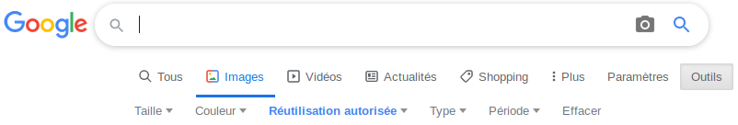
Quelque soit la licence de l’image, il faut toujours citer l’auteur !

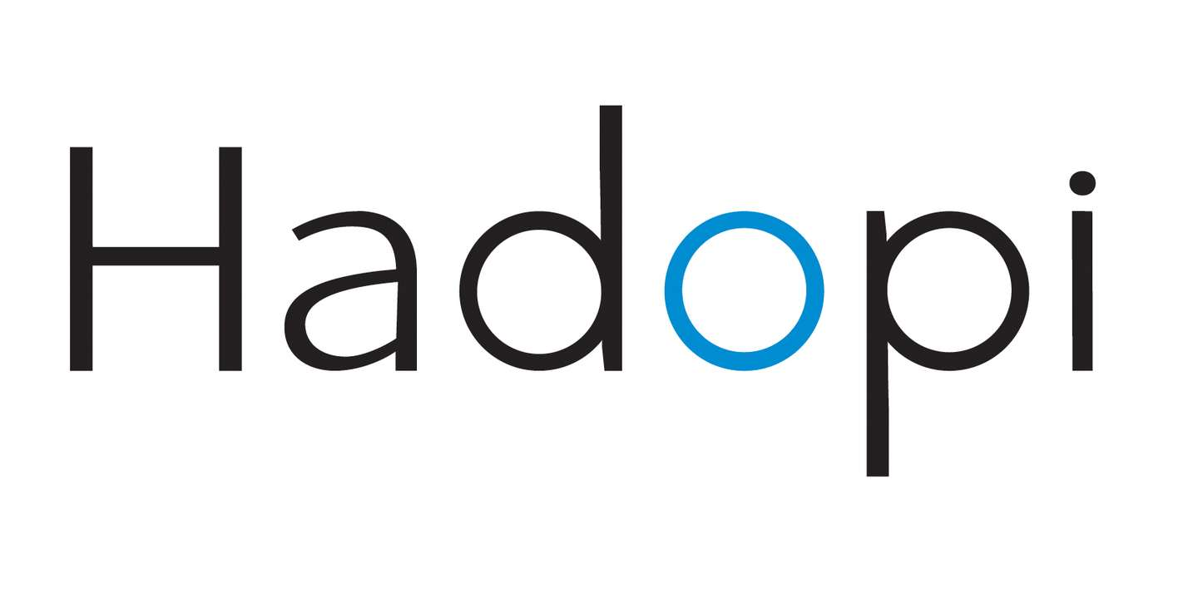
Hadopi

La Haute Autorité pour la diffusion des œuvres et la protection des droits sur internet est une autorité publique indépendante dont les missions sont :

- l’observation de l'utilisation des œuvres sur Internet et encouragement de l'offre légale ;
- la lutte contre le « piratage » ;
- la régulation des mesures techniques de protection des œuvres et protection des bénéficiaires d'exceptions légales, suivi de l'interopérabilité des dispositifs de DRM.

La lutte contre le piratage se traduit principalement par la riposte graduée présentée dans ce document :

Document 2
La réponse graduée est un dispositif visant à assurer le respect du droit d’auteur sur Internet, d’abord par l’envoi d’avertissements et, en cas d’échec, par la transmission à l’autorité judiciaire du dossier révélant des faits de nature à caractériser une infraction.
Majoritairement saisie de constats d’infraction au droit d’auteur émanant des agents assermentés et agréés des titulaires de droits d’auteur sur des œuvres protégées, la Commission de protection des droits (CPD) de l’Hadopi adresse aux titulaires d’abonnement concernés les avertissements prévus par la loi.
Ce mécanisme de prévention consiste à rappeler au titulaire d’une connexion à Internet son obligation de veiller à ce que celle-ci ne soit pas utilisée pour télécharger ou mettre à disposition sur les réseaux pair à pair des œuvres protégées par le droit d’auteur. […]
Après trois avertissements demeurés infructueux, la CPD peut décider de saisir l’autorité judiciaire sur le fondement de la contravention de négligence caractérisée qui sanctionne le titulaire d’abonnement à Internet n’ayant pas empêché l’utilisation de sa connexion à des fins de contrefaçon malgré les avertissements envoyés par l’Hadopi. Il encourt alors une peine maximale de 1 500 euros.
Après la mise en œuvre de la procédure de réponse graduée, la CPD peut également décider de transmettre des dossiers à l’autorité judiciaire sur le fondement du délit de contrefaçon. L’auteur des mises à disposition alors identifié lors de l’enquête encourt une peine maximale de trois ans d’emprisonnement et de 300 000 euros d’amende.
Source : https://hadopi.fr/organisation/reponse-graduee
6) Combien d’avertissements reçoit-on de l’Hadopi avant de se retrouver potentiellement au tribunal ?

7) Quelle est la peine maximale encourue pour contrefaçon pour les cas les plus graves ?

8) Faites une recherche (peut-être dans Google actualités) pour trouver ce qui va bientôt remplacer l’Hadopi. Expliquez en une phrase ce qu’il va se passer.

Travail final

Créez un petit article (avec LibreOffice par exemple) parlant du sujet de votre choix d’une page maximum, avec au moins deux images et respectant les droits d’auteur.

